 | Instrução de Trabalho  Solucionar Causa Raiz  Cópia NÃO Controlada

[Código]/REV.[Versão Aprovada]

1. REFERÊNCIA
GTD-05.Gestão de Serviços
GTD-05.002.Gestão de Problemas

2. OBJETIVO
Detalhar instrução de trabalho e padronizar como fazer a Solução do RCA.

3. SEGURANÇA
N/A

4. MATERIAIS NECESSÁRIOS
Portal ITSM: http://itsm.natura.net/rcaboard.aspx
Painel RCA: http://itsm.natura.net/paginasweb/painel%20rca.aspx

5. DEFINIÇÕES
RCA: Root Cause Analysis = Análise de Causa Raíz
ITSM: Painel IT Service Management
GMUD: Gerencia de mudanças
SM: Solicitação de Mudanças

6. DESCRIÇÃO
Após o inicio e identificação da causa raiz de um problema é definida a decisão de solucionar a causa raiz, essa sempre deve ser associada a uma mudança GMUD. Para que essa etapa seja formalizada seguir os seguintes passos.
- Modificar o status para “Requisição\Solução”, inserir todas as tarefas de solução criadas e relacionadas no RCA. As tarefas devem corresponder ao plano de ação definido no campo Plano de Ação do RCA.
- Inserir todas as tarefas correspondentes a solução do problema, essas devem ser tipificadas como Solução no campo Tipo da Tarefa.
- Associar o numero da SM as tarefas que requer um Registro de Mudança com evidência no histórico e utili\ando o campo GMUD.
- Copiar o link da SM correspondente à solução no sistema gmud.natura.net. 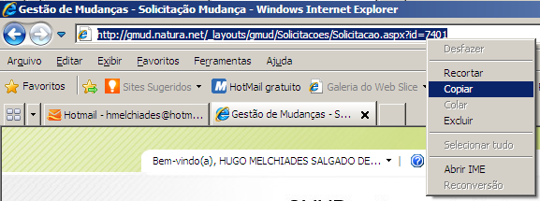

- Colar o link na Tarefa correspondente, e colocar uma descrição da SM – Numero + título da SM
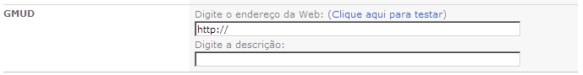

- Salvar
7. RESULTADO ESPERADO
Realizar a atividade solução da causa Raiz utilizando os padrões criados pela TD em um único critério.

8. DOCUMENTOS CITADOS
N/A

9. ANEXOS
N/A

10. REGISTROS

Registro -  Descrição | Processo/  Subprocesso | Área | Local Armazenamento(Cajamar, Itape,etc.) | Armazenamento (eletrônico ou físico) | Rastreabilidade | Período de Retenção | Proteção (backup, arquivo de aço, pasta suspensa) | Disposição
N-PMXXXXXXXX  ITSM | Gestão de Serviços/ Gestão de Problemas | GPS / GSA | Sharepoint | Eletronico | Numero do PRB | 60 meses | Backup segundo política interna HP | N/A

